# Creación de procesos:

* Un proceso se crea por otro proceso.
* Un proceso padre tiene uno o más procesos hijos.
* Se forma un árbol de procesos.
* El proceso padre nace ya creado (por el S.O, éste carga una imagen de un proceso en memoria).

# Actividades en la creación:

* Crear la PCB.
* Asignar PID al proceso creado (Process Identification) 🡪 id único que lo identifica.
* Asignarle memoria para regiones:
  + Stack, text (código), datos.
* Crear estructuras de datos asociadas al mismo:
  + Fork (copiar contexto, regiones de datos, text y stack).

# Relación entre procesos padre e hijo:

Con respecto a la ejecución:

* El padre puede continuar ejecutándose concurrentemente con su hijo.
* El padre puede esperar a que el proceso hijo (o los hijos), terminan para continuar la ejecución (no utilizado frecuentemente, a menos que la espera sea voluntaria).
* Tanto padre como hijo compiten por igual por la CPU.

Con respecto al espacio de direcciones:

* El hijo es un duplicado del proceso padre (caso UNIX).
* Se crea el proceso y se le carga adentro el programa (caso WINDOWS, arranca de 0, vacío).

# Creación de procesos:

* En UNIX:
  + System call fork() crea nuevo proceso.
    - Retorna > 0 al padre (PID del hijo)
    - Retorna < 0 ERROR.
    - Retorna 0 al hijo.
  + System call execve(), generalmente usado después del fork, carga un nuevo programa en el espacio de direcciones. Todo lo que estaba antes ya no está. Básicamente carga el contenido del programa en el proceso que ya tengo (hijo).
* En WINDOWS:
  + System call CreateProcess() crea un nuevo proceso y carga el programa para ejecución.

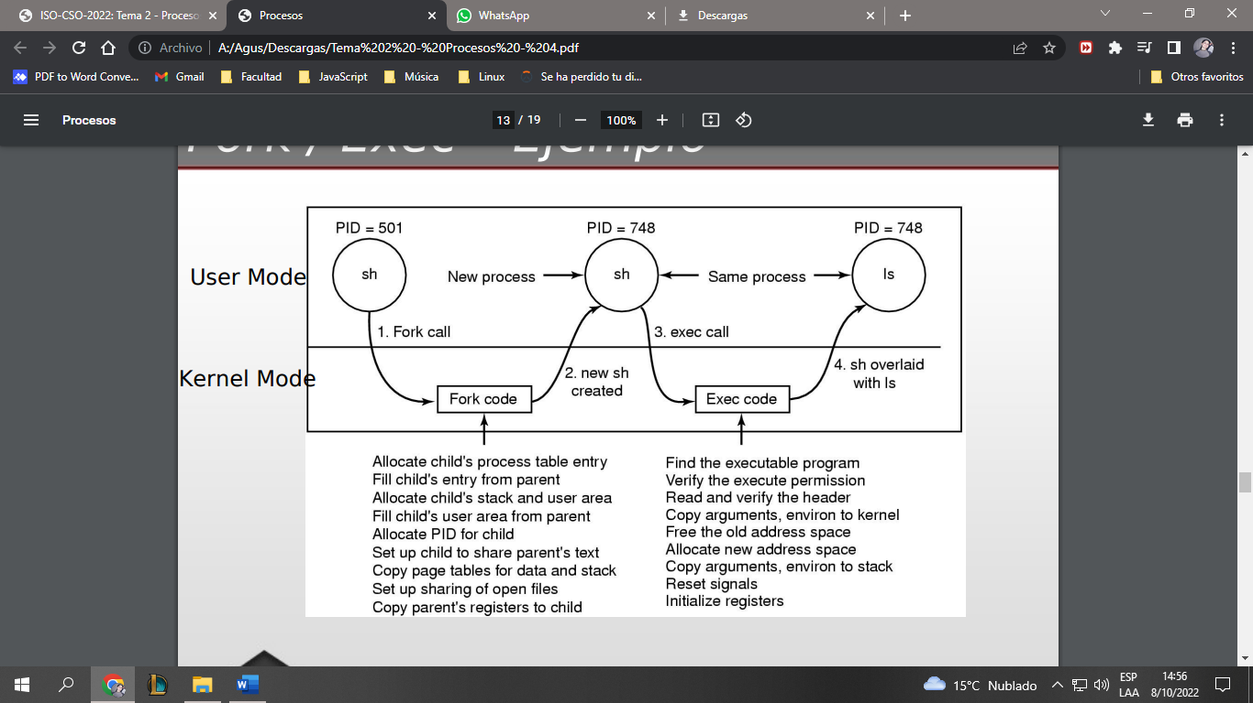

# Terminación de procesos:

* Ante un (exit) se retorna el control al sistema operativo.
  + El proceso padre puede esperar recibir un código de retorno (via wait). Generalmente se lo usa cuando se requiere que el padre espere a los hijos.
* Proceso padre puede terminar la ejecución de sus hijos (kill):
  + La tarea asignada al hijo es finalizada.
  + Cuando el padre termina su ejecución:
    - No se permite a los hijos continuar.
    - Terminación en cascada.

# Procesos cooperativos e independientes:

* Independiente: el proceso no afecta ni puede ser afectado por la ejecución de otros procesos. No comparte ningún tipo de dato, el problema a resolver sólo implica ese proceso.
* Cooperativo: afecta o es afectado por la ejecución de otros procesos en el sistema, se resuelve un problema entre varios procesos.
* ***¿Para qué nos sirven los procesos cooperativos?***
  + Para compartir información 🡪 un archivo por ej.
  + Para acelerar el cómputo 🡪 separar una tarea en sub-tareas que cooperan ejecutándose en paralelo.
  + Para planificar tareas de manera tal que haya ejecución paralela.